102學年度第1學期臺南市國民教育輔導團國中小各領域工作小組

分區到校諮詢服務計畫
壹、依據：臺南市教育局國教輔導團102年度輔導工作計畫。
貳、目標：
一、為落實九年一貫課程之推動所開設，希望藉由教學現場各領域專長教師、各年級學年主任等夥伴的討論與對話集思廣益，強化實務面教學現場問題之解決。
二、精進教師課堂教學能力，提高學生學習效能。
三、協助各校收集課程教學所遭遇的問題，研擬解決的具體策略，化解執行困境。
參、主辦單位：臺南市政府。
肆、承辦單位：臺南市國民教育輔導團各領域工作小組。
伍、實施對象：請填寫到校服務學校名稱
陸、輔導團到校服務項目：
ㄧ、教學演示。
二、輔導團工作重點或研發（教材、教案、評量模式等）宣導。
三、各校教學問題互動解答及各校教學運作特色分享等。
四、協助各校校內教師教學輔導工作。
柒、進行方式：
時間 | 活動內容 | 負責單位
13:20~13:30 | 報到 | 輔導團/承辦研習學校
13:30~14:20 | 輔導團政策/計畫宣導/團員分享 | 輔導團
14:30~15:20 | 學校及領域（議題）運作特色分享 | 報告學校、輔導團
15:30~16:30 | 綜合座談/回應學校各項教學問題 | 輔導團

捌、活動成果照片
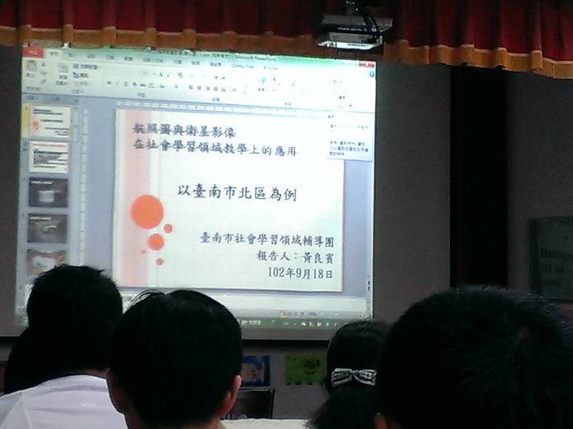 | 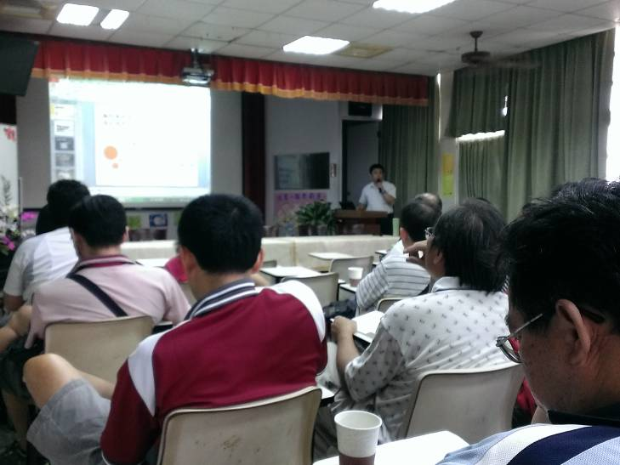
照片說明：輔導員黃良賓老師分享衛星影像在社會科教學的運用。 | 照片說明：衛星影像在社會科教學的運用—以臺南市北區為例。
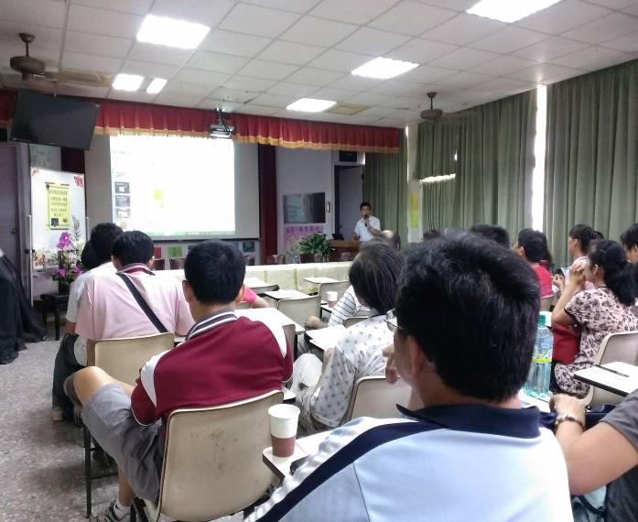 | 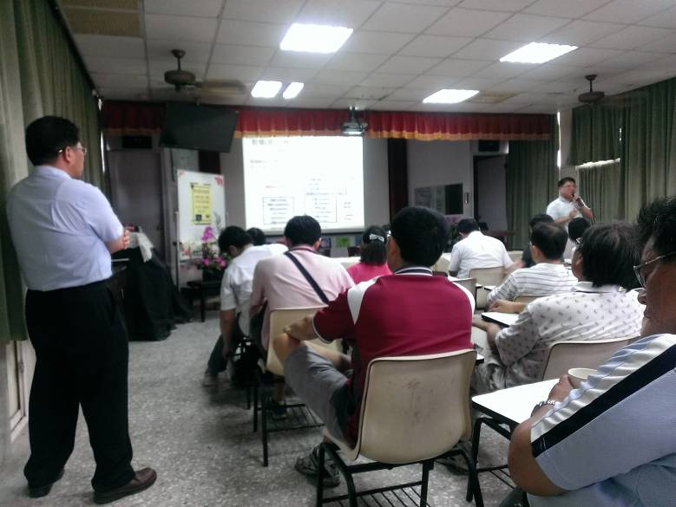
照片說明：學員專心聽講 | 照片說明：輔導員陳智揚主任分享多元評量在社會科教學的運用。
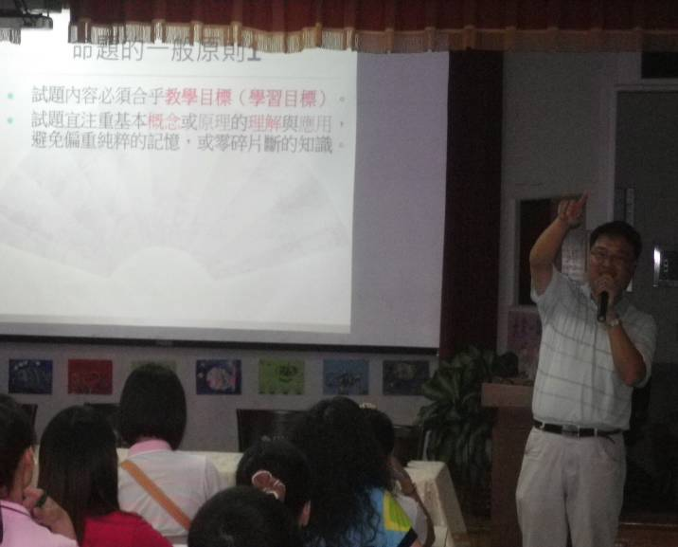 | 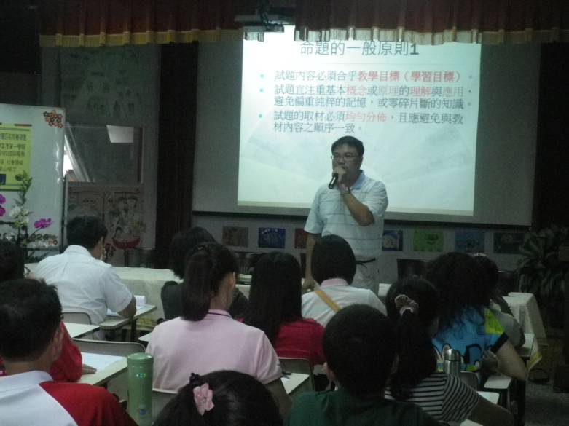
照片說明：多元評量—命題的一般原則。 | 照片說明：輔導員陳智揚主任精彩的分享。

臺南市國教輔導團分區到校服務課程與教學現況與需求問卷
分區別 |  |  | 七股區 |  | 學校名稱 | 龍山國小
領域/議題 |  |  | 社會學習領域 |  | 填表人 | 林忠宏
任教科別 |  |  | 社會科 |  | 聯絡人電話 | 06-2662492
到校服務日期 |  |  | 102.09.18 |  | 電子信箱 | lch5937@tn.edu.tw
一、課程與教學現況
(一)教科書版本
中年級 高年級 3 1.康軒2.南一 3.翰林 4.仁林 5.其他
(二)您使用的教學方式(可複選)
█講述 █分組學習█探究學習█資訊融入█校外教學█合作學習
□其他
(三)您使用的教學資源(可複選)
█教科書█電子書█網路資訊█課外圖書█自編教材█戶外教學
□其他
(四)您使用的評量方式(可複選)
█紙筆測驗█口頭評量█作業█報告 □其他
(五)學生學習表現
□非常好 █很好 □好 □有進步空間 □無法評斷 □其他
(六)師生互動
□非常好█很好 □好 □有進步空間 □無法評斷 □其他
(七) 您參加專業成長方式(可複選)
█校內進修 █校外研習█專業社群█學分進修█線上課程□其他

二、課程與教學需求
(一)硬體方面的需求
█資訊設備 □專科教室 □其他
(二)軟體方面的需求
█電腦輔助教學媒材█評量試題題庫█教材補充資料
█書籍、聲音及影片媒材 □其他

三、疑難問題與建議
(一)教學疑難問題
年級 | 學期 | 單元主題名稱 |  | 遭遇的問題
無
(二)希望輔導團辦理哪些研習
█教材教法█戶外踏查█多元評量 □班級經營 □教案設計
□其他(請詳細說明)
創意教學分享、當下社會議題探究、試題分析、有效教學、台南市的鄉土教材
介紹社會多媒體運用於課堂上、有效的教學策略、教學分享、互動式的課程
- 其他分享或建議：
1.航照圖和衛星圖可將實際教學（學生學習狀況、施作情形…等）分享
2.多元評量可提供試卷、分析題目，理論可搭配試卷
3.講課內容十分精彩，但後後的研習人員聊得更精彩，可否請工作人員幫忙提醒！

